Stelaż do składowania szpul i bębnów kablowych
MGL Sp. z o.o. - producent techniki magazynowej - wprowadził na rynek nowy produkt: stelaż do składowania szpul i bębnów kablowych.

W obrocie towarowym coraz częściej spotyka się ładunki, których ze względu na swój kształt, sposób dystrybucji i manipulacji, nie można lub nie powinno się składować na paletach. Do grupy tej zaliczyć można m.in. szpule i bębny kablowe, beczki, zwoje blach oraz opony.

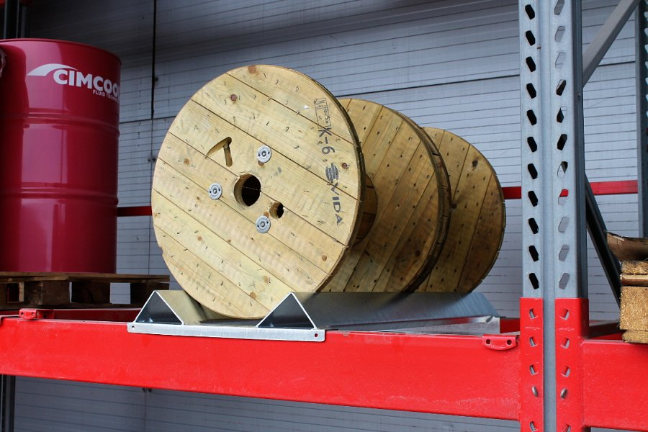
Do składowania tego typu ładunków można wykorzystać specjalnie zaprojektowane i dopasowane regały magazynowe. Jest to jednak rozwiązanie stosunkowo kosztowne oraz cechujące się małą elastycznością – dedykowanej konstrukcji do magazynowania np. beczek nie sposób wykorzystać do przechowywania innych towarów.
Efektywniejszą kosztowo alternatywą jest zastosowanie akcesoriów montowanych do standardowych regałów paletowych. Ich montaż nie powoduje konieczności przebudowy przestrzeni magazynowej, a w razie konieczności można je w prosty sposób zdemontować i przywrócić regałowi pierwotną funkcjonalność.
Przykładem tego typu podejścia jest nowość w ofercie firmy MGL Sp. z o.o. - stelaż do szpul i bębnów kablowych. Widoczny na zdjęciu model cechuje się następującymi parametrami:
l
dostosowany jest do szpul o średnicy 700 mm,
l
mieści 2 bębny o długości 490 mm każdy,
l
maksymalne obciążenie: 1200 kg,
l
przeznaczony jest do tzw. składowania statycznego (manipuluje się wyłącznie szpulą). Możliwa jest jednak zmiana konstrukcji w taki sposób, aby stelaż można było transportować z towarem, podobnie jak standardową paletę.
Więcej informacji: www.mgltechnika.pl

